Find your make-up artist

FYMA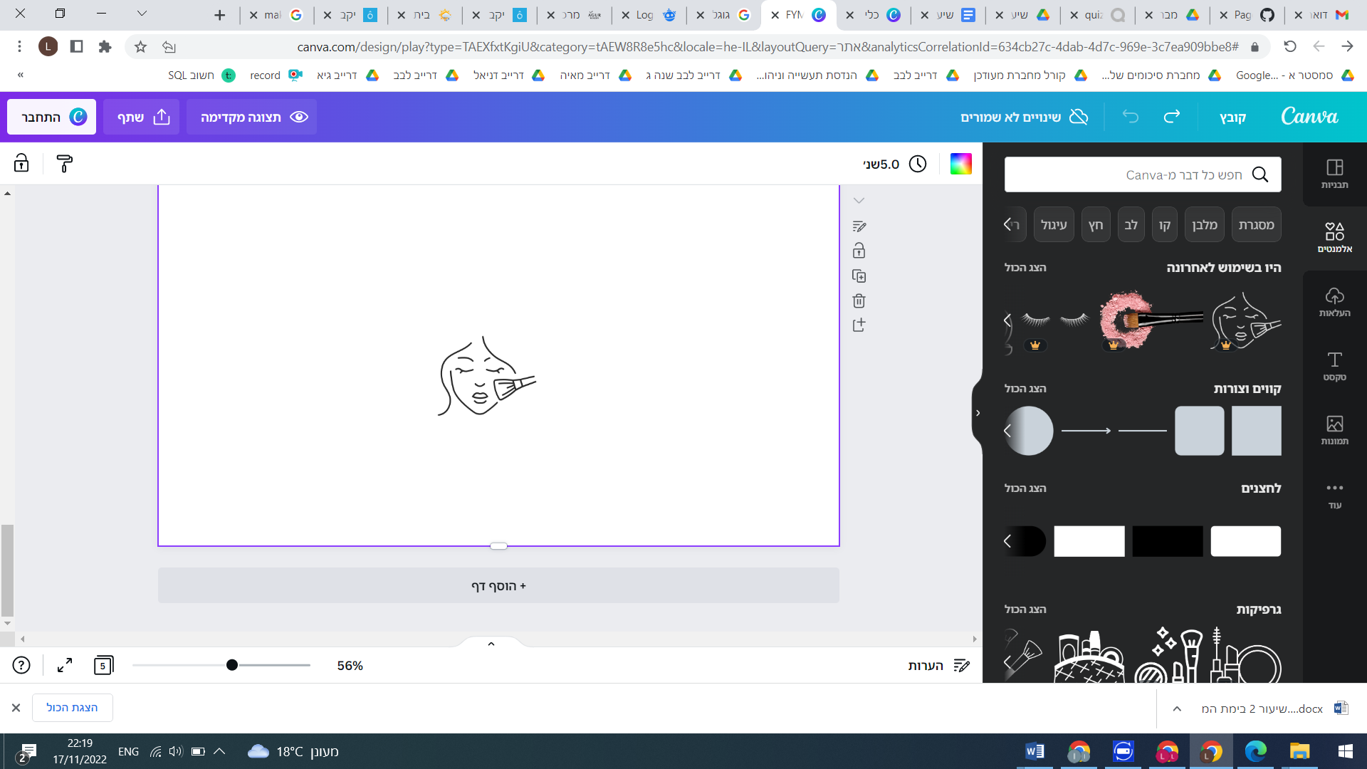

**מגישה – ליאל מוגמי**

**ת"ז - 205640329**

**מערכת מבוססת :WEB**

**פרויקט אישי – חלק א**

1. **הסבר כללי:**

אתר FYMA (find your make-up artist) יהווה פלטפורמה למציאת מאפר/ת לטובת קביעת פגישת איפור. את המאפר/ת ניתן למצוא לפי אזור גאוגרפי, מרחק ותאריכים רצויים, וגם לפי סגנון איפור. לאחר בחירת המאפר/ת הרצוי/ה יוצג למשתמש חלון שבו מוצג לו הפרטים של המאפר/ת הנבחר/ת, תיק עבודות(או במידה ולאותו מאפר יש אתר משל עצמו אז כתובת שמפנה לאתר שלו) ואת היומן ובו התאריכים הפנויים בו ניתן לקבוע את המאורע. כיום, אדם המעוניין באופן ספונטני לקבוע איפור נדרש לחפש באופן עצמאי בפייסבוק או באינסטגרם ולעבור מאפר ומאפרת במטרה למצוא את המאפר/ת שאהב. פיתוח האתר יאפשר להתרשם ממאפרים במקום אחד, כולל לקבוע פגישה ללא צורך בהתכתבות או שיחת טלפון.

1. **דרישות UX:**
2. **USERS:**

אנשים המעוניינים לחפש מאפר, לקבל עליו פרטים וגלילה בתיק עבודות לטובת קביעת פגישת איפור. המידע שיוצג למשתמש יהיה שם המאפר/ת, פרופיל אותו כל מאפר ירשום על עצמו, היכן למד לאפר, כמה שנות ניסיון יש לו, סוגי איפור בו הוא מתמחה ותמחור על-פיהם.

1. **הצרכים הרלוונטיים אותם בא האתר למלא הם:** בראש ובראשונה ריכוז של מאפרים באתר אחד, הצגת פרטיהם ואפשרות לקביעת מאורע ע"פ מציאת תאריך שפנוי ביומן. בנוסף ניתנת אפשרות למשתמש לסנן את כל האופציות הקיימות עבור החיפוש אותו הגדיר במטרה שאותו לקוח יוכל לקבוע את הפגישות איפור במיקום שנוח לו, בזמן ובתקציב הרצוי.
2. **השירותים שהאפליקציה נותנת למשתמשים:**

* התחברות/יצירת חשבון לקוח כחלק משימוש באפליקציה ובשירות שהאתר מציע. על המשתמש להתחבר עם פרטיו המזהים או לחילופין ליצור חשבון חדש.
* מנוע חיפוש של מאפרים - המשתמש הוא יוכל להזמין את העדפותיו למאפר/ת ויוצגו למשתמש כל המאפרים המתאימים לקריטריונים הרצויים. בנוסף ניתן גם לבצע סינון של החיפוש שהתקבל
* קביעת פגישה עם מאפר/ת. לאחר כניסה לדפו האישי של המאפר הנבחר, יוצג בפני המשתמש לוח הזמנים הפנוי שניתן לקבוע את פגישת האיפור .

1. **תהליך השירות:** התהליך הוא חיפוש מדוייק של המאפר ע"י סינונים אשר יבחר לבצע. תהליך זה מאפשר גישה מהירה, נוחה, אמינה ובקרבת מיקומו של המשתמש למאפרים. בתהליך עצמו המשתמש יגדיר את הקריטריונים של החיפוש, ע"פ הקלדת שדות, סימון תאים ובמידת הרצון גם הפעלת שירותי המיקום. המערכת תבצע סינון של כל המאפרים העונים לקריטריונים המוגדרים ויופיעו למשתמש כל המאפרים על גבי המסך בטבלה מרוכזת הניתנת לגלילה. בשלב זה יתאפשר סינון נוסף של המאפרים לפי שדות נוספים. בעת מציאת מאפר/ת מתאימים תתאפשר כניסה לעמוד האישי של אותו מאפר/ת ויוצג בפני המשתמש פרטים נוספים אודותיו, במידה והתרשם לחיוב ומעונין המשתמש לקבוע פגישת איפור יוכל באמצעות חיפוש תאריך פנוי ששם יוכל לקבוע את הפגישה.
2. **התוכן הנדרש על מנת לספק את השירות:**

* פרטי התחברות וזיהוי של המשתמש(לקוח)
* שירותי מיקום של הטלפון/ כתובת
* תחום איפור רצוי
* תאריך רצוי לקביעת הפגישה(לא שדה חובה)
* בסיס נתונים שמכיל פרטים אודות המאפר

1. **מבנה הנתונים הנדרש על מנת לספק את השירות הוא שימוש במבנה הטבלאי**. בניית המבנה הטבלאי ושליפות הנתונים יתבצעו באמצעות פלטפורמת ה SQL. הטבלאות במבנה הטבלאי הינם:

* טבלת מאפרים המכילה את השדות הבאים: מזהה מאפר/ת(מפתח ראשי), שם המאפר/ת, סגנון איפור(כלות, פורים, ביוטי), פרופיל(טקסט חופשי שכל מאפר רושם על עצמו מוגבל ל500 תווים) היכן למד לאפר(ירין שחף, מיקי בוגנים, איל מקיאג', נטאשה דנונה, לא למד באופן מקצועי, אחר), שנות ניסיון( מספר בין 0-50), מיקום שבו הוא מקבל את הלקוחות לאיפור, טלפון.
* טבלת תמחור איפור המכילה את השדות הבאים: מזהה איפור(מפתח ראשי), סגנון איפור, מחיר
* טבלת משתמשים המכילה: שם משתמש(מפתח ראשי),סיסמא (מפתח ראשי), מייל
* טבלת מיקומים.
* טבלת חיפושים המכילה את השדות הבאים: מזהה חיפוש(מפתח ראשי) ,תאריך חיפוש, שם משתמש, סגנון (קטגוריה) איפור, שם מאפר/ת, טווח מרחק, עיר/=ץ

Users

* userId
* Password
* Email

Search

* searchID
* Username
* userEmail
* Location
* makeup style
* mkeupArtistID
* mkeupArtistName
* city
* Price

Make-up Artist

* mkeupArtistID
* mkeupArtistName
* profile
* study
* yearsOfExperience
* city
* address
* phoneNumber

Location

Makeup Price

* mkeupArtistID
* makeup_style
* price

1. **– UI ספציפיקציות**
2. הרושם שהאפליקציה מבקשת להותיר על היוזר:

אמינות – היכולת לקבוע פגישה עם מאפר ע"פ יומן בשיקוף מלא של הלקוח והמאפר, מחירי איפור קבועים שרשומים באתר ומוצגים לכל המשתמשים

פשטות – "הכל במקום אחד", המשתמש יוכל לחפש בצורה קלה ונינוחה מאפר שעומד בדרישותיו ויוכל לחסוך למשתמש הרבה זמן. בנוסף יוכל המשתמש בצורה קלה ונוחה לקבוע את פגישת האיפור כשהוא חפץ בכך.

1. צבעי האתר יהיו גווני ורוד אשר מקושר לאלמנטים של איפור, הפונט יהיה אחיד בגדלים משתנים והדגשות בעת הצורך, למשל שם של מאפר יהיה מודגש על מנת למשוך את תשומת הלב של המשתמש.
2. **Wireframs**

